# Projektisuunnitelma

E-urheilu valinnaiseksi opintojaksoksi

17.1.2019

Laatija Tino Perkkiö

**Versiohistoria**

|  |  |  |  |
| --- | --- | --- | --- |
| **Versio** | **Päivämäärä** | **Muutosperuste** | **Tekijä** |
| 0.1 | 17.1.2019 | Dokumentin alustava kirjoitus | Tino Perkkiö |
| 0.2 | 23.1.2019 | Dokumentin kirjoituksen jatko | Tino Perkkiö |

**Jakelu**

|  |  |
| --- | --- |
| **Päivämäärä** | **Jakelu** |
| 16.1.2019 | Leena Järvenkylä-Niemi |

**Sisällysluettelo**

Projektisuunnitelma 1

1 Taustaa 4

2 Tehtävä 4

3 Tulostavoitteet 4

4 Rajaukset 4

5 Ympäristö 4

6 Työvaiheet 5

7 Osatehtävät ja aikataulu 6

8 Henkilöresurssit ja projektin organisaatio 6

9 Kustannukset 6

10 Työmenetelmät, kuvaaminen ja tiedottaminen 6

10.1 Dokumentit 7

10.2 Tallennukset 7

10.3 Kokoontumiset 7

10.1 Tiedottaminen 7

11 Riskit ja keskeyttämiskriisit 8

11.1 Henkilöstöön liittyvät riskit 8

11.2 Laitteisiin liittyvät riskit 8

11.3 Hallintaan liittyvät riskit 8

11.4 Keskeyttäminen 9

12 Laatu 9

# 1 Taustaa

Opettajat ovat suunnitelleet datanomiopiskelijoille valinnaisjaksoksi E-urheilu painotteista jaksoa. Jaksoon osallistuvat oppilaat merkitsevät päivittäin oppimispäiväkirjaan, miten he ovat treenanneet, nukkuneet, mikä heidän mielialansa on, mitä he ovat syöneet ja kuinka paljon he ovat kehittyneet.

# 2 Tehtävä

Projektin tavoitteena on antaa opiskelijoiden suunnitella oppimispäiväkirja itse ja antaa pohja mahdolliselle valinnaisjaksolle.

# 3 Tulostavoitteet

Projekti on valmis, kun kaikki suunnitelmat on tehty ja projektin loppuraportti on tehty.

# 4 Rajaukset

Projektiin ei kuulu toteutus vaan pelkästään suunnittelu.

# 5 Ympäristö

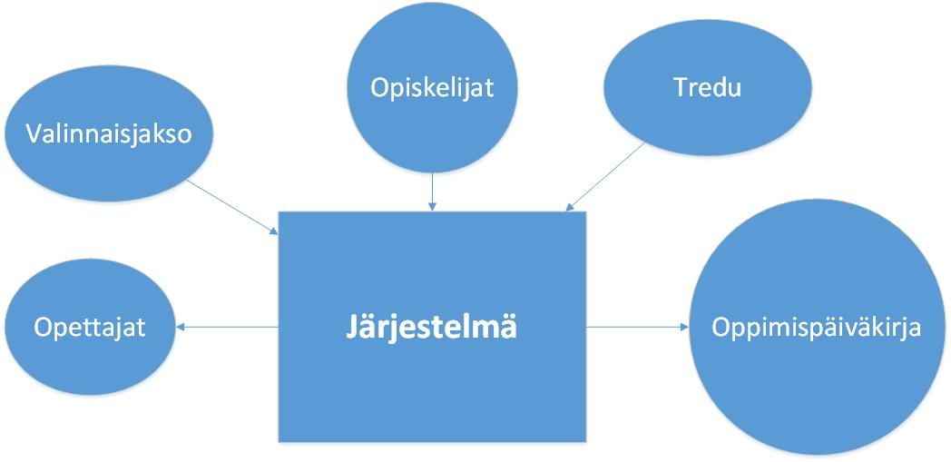

**5.1 Ympäristö**

E-urheilujakson suunnittelussa oppilaat käyttävät Wordia, Visiota ja MSProjectia.

# 6 Työvaiheet

**Työvaiheet päättymisaikatauluineen**:

Toiminnallinen määrittely 6.2.2019

Tyylioppaan laatiminen 7.2.2019

Projektin päätöspalaveri 13.2.2019

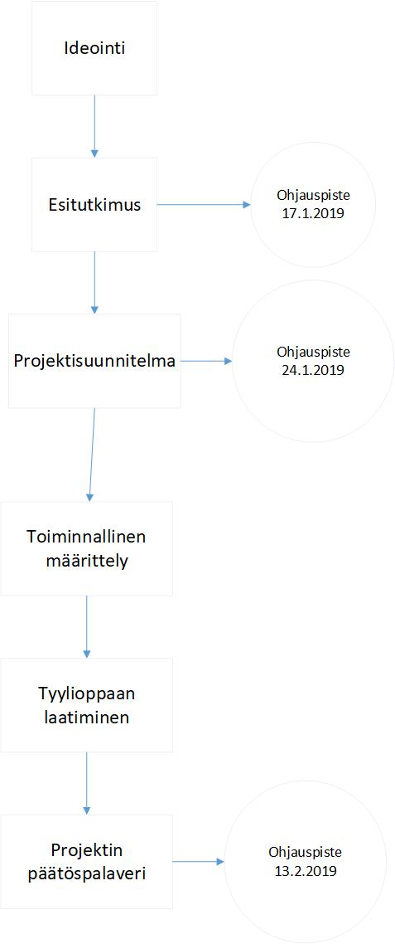

# 7 Osatehtävät ja aikataulu

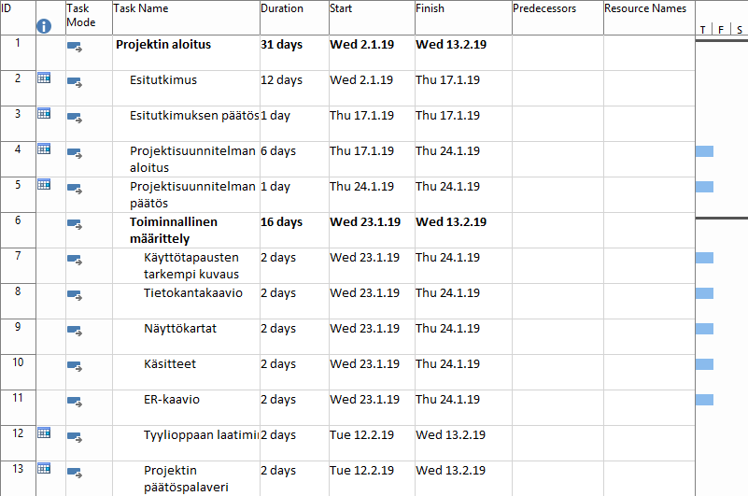

# 8 Henkilöresurssit ja projektin organisaatio

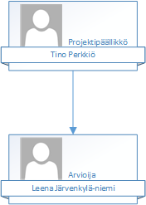

# 9 Kustannukset

**Työkustannukset**

|  |  |  |  |
| --- | --- | --- | --- |
| Tino Perkkiö | 0€ | 60h | 0€ |

**Nimi Tuntikustannus Tunteja Kustannus**

**Yhteensä =** 0€

# 10 Työmenetelmät, kuvaaminen ja tiedottaminen

# 10.1 Dokumentit

Projektista luodaan ja tallennetaan seuraavia tiedostoja sähköisessä muodossa:

* Toiminnallinen määrittely
* Tyyliopas
* Loppuraportti

# 10.2 Tallennukset

Dokumentit tallennetaan oppilaan omalle K-asemalle. Varmuuskopiot menevät Onedriveen.

# 10.3 Kokoontumiset

Projektissa ei ole kokouksia paitsi ohjauspisteet, jotka käydään oppilaan ja opettajan kanssa.

# 10.1 Tiedottaminen

Projektipäällikkö tietää itse mitä tehdä.

# 11 Riskit ja keskeyttämiskriisit

# 11.1 Henkilöstöön liittyvät riskit

|  |  |  |  |  |  |
| --- | --- | --- | --- | --- | --- |
| **Riski** | **Vakavuus** | **Todennäköisyys** | **Ensioire** | **Miten välttää** | **Miten selviytyä riskin toteutuessa** |
| Henkilön sairastuminen | 5 | 3 | Ilmoitus sairastumisesta | Nukkumalla kunnolla ja pesemällä kädet | Yrittämällä parantua nopeasti tai tekemällä etänä sen minkä pystyy. |
| Myöhästyminen tai poissaolo | 3 | 1 | Henkilö ei saavu ajoissa paikalle | Valitsemalla työntekijät oikein | Korvaamalla poissaoleva oppilas toisella |

# 11.2 Laitteisiin liittyvät riskit

|  |  |  |  |  |  |
| --- | --- | --- | --- | --- | --- |
| **Riski** | **Vakavuus** | **Todennäköisyys** | **Ensioire** | **Miten välttää** | **Miten selviytyä riskin toteutuessa** |
| Tiedostojen häviäminen | 5 | 2 | Tiedostojen häviäminen tai mahdottomuus avata ne | Varmuus kopioida kaikki tarpeellinen | Palauttamalla kaikki tiedostot varmuuskopiosta |

# 11.3 Hallintaan liittyvät riskit

|  |  |  |  |  |  |
| --- | --- | --- | --- | --- | --- |
| **Riski** | **Vakavuus** | **Todennäköisyys** | **Ensioire** | **Miten välttää** | **Miten selviytyä riskin toteutuessa** |
| Työmäärän ylittyminen | 5 | 4 | Myöhästyminen tai viime tipassa dokumenttien valmistelu | Tekemällä tunnilla jatkuvasti hommia | Yrittää kiriä aikataulua kiinni tekemällä dokumentit valmiiksi. |

# 11.4 Keskeyttäminen

Projekti keskeytyy, jos dokumenteista puuttuu 50% tai yli.

# 12 Laatu

Dokumentoinnissa pyritään lyhyeen ja selkeään tekstiin.

Dokumenttien laatua valvoo projektipäällikkö itse.

Palautetta antaa opettaja Leena Järvenkylä-Niemi.